Raport Z_DISZ_MM_LIMITS–zestawienie materiałów pobranych z magazynów SGM w danym dniu, lub dla przedziału czasowego
Możliwe kryteria wyszukiwania
Przykład: Raport pobranego papieru ksero:
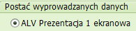
Krótki tekst z indeksu
Indeks magazynowy
- Sprawdzanie danych dla konkretnej daty 2) Sprawdzanie danych dla przedziału czasowego
- Otrzymujemy informację, że w dniu 02.03.2021 tylko jedna jednostka organizacyjna pobierała papier ksero; w ilości 20 ryz, w cenie 12,60 zł za ryzę, dając wartość 252 zł. Ponadto uzyskujemy numer RW oraz numer dokument zapotrzebowania.

- dla przedziału czasowego:

Raport materiałów pobranych dla konkretnej jednostki:
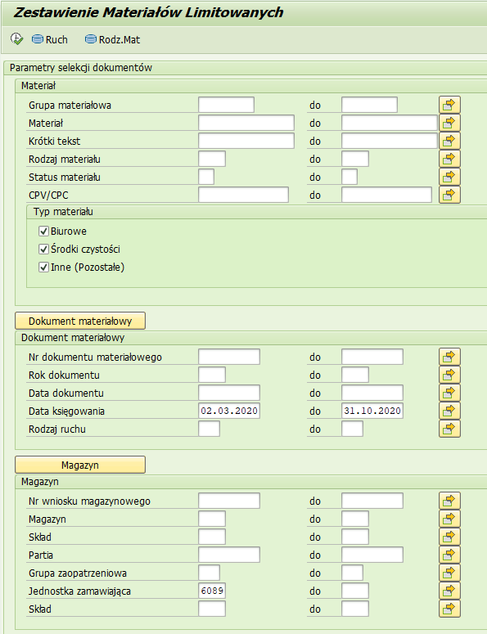

Raport gdy w skład wchodzi więcej jednostek:

Otrzymujemy:
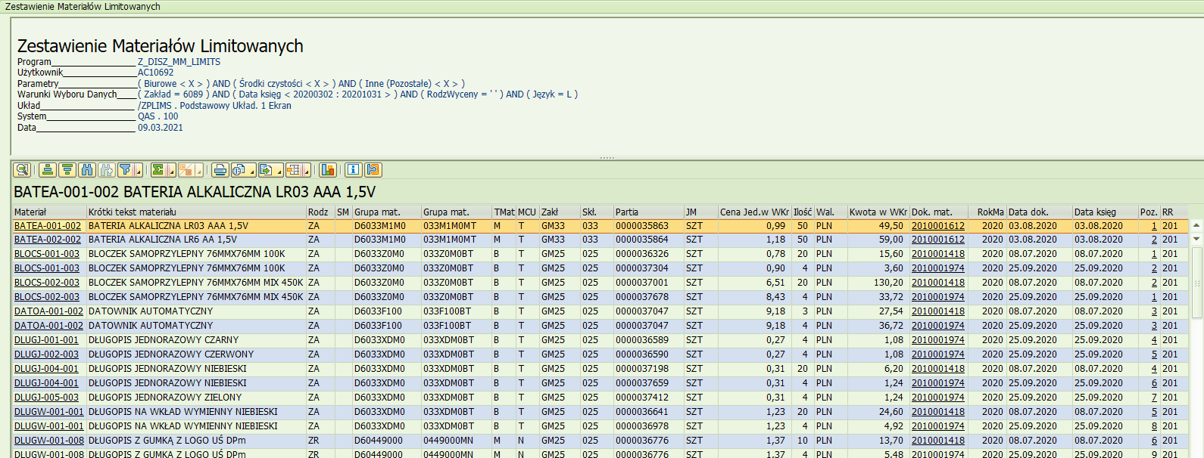

Jeśli wykorzystamy rozwinięcie to możemy wpisać konkretne numery jednostek, np. :
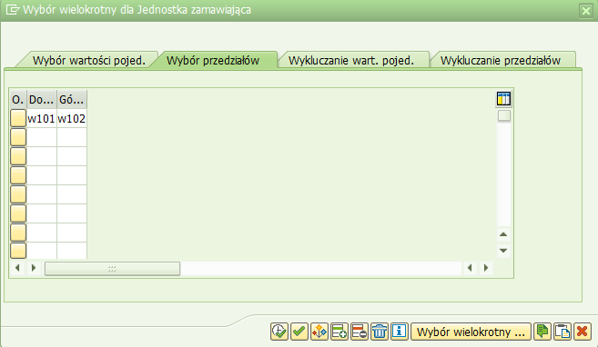
otrzymujemy:
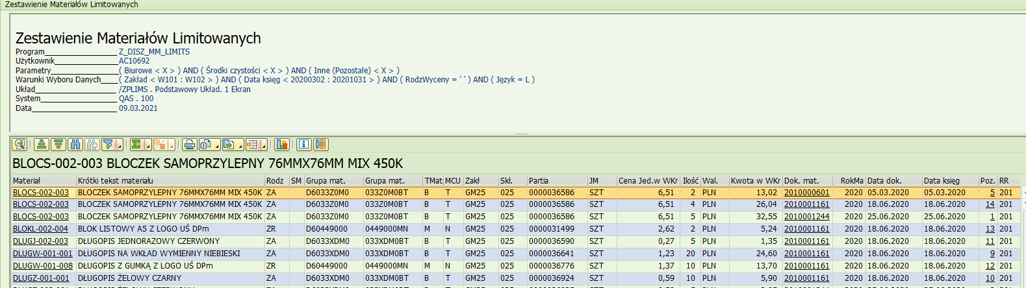
Raport materiałów pobranych pod kątem konkretnych elementów kontrolingowych (np.: MPK)
